**2021年7月湖北省高二统一调研测试**

**化学试卷**

本试卷共6页，19题。全卷满分100分。考试用时75分钟。

★祝考试顺利★

注意事项：

1.答题前，先将自己的姓名、准考证号、考场号、座位号填写在试卷和答题卡上，并将准考证号条形码粘贴在答题卡.上的指定位置。

2.选择题的作答：每小题选出答案后，用2B铅笔把答题卡上对应题目的答案标号涂黑。写在试卷、草稿纸和答题卡上的非答题区域均无效。

3.非选择题的作答：用黑色签字笔直接答在答题卡上对应的答题区域内。写在试卷、草稿纸和答题卡的非答题区域均无效。

4.考试结束后，请将本试卷和答题卡一并上交。

可能用到的相对原子质量：H—1 C—12 O—16 Si—28 S—32 Cl—35.5 Ca—40 Fe—56 Zn—65

一、选择题：本题共15小题，每小题3分，共45分。在每小题给出的四个选项中，只有一项是符合题目要的。

1.我国科学家潘锦功发明了“碲化镉薄膜太阳能电池”，被科学家称为“挂在墙壁上的油田”。下列说法错误的是

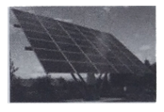

A.周期表中碲和镉都位于长周期 B.该电池将光能全部转化成电能

C.推广使用该电池有利于“碳中和” D.保护层压件的铝合金属于金属材料

2.煤炭的大量使用，导致地球二氧化碳的剧增，从而加剧了地球温室效应。煤炭燃烧的化学方程式可简单表示为。下列说法错误的是.

A.基态碳原子有2个未成对电子

B. 含9mol中子

C. 的核外电子排布式是

D.氧原子容纳电子的能级类型为3个

3.N与P均为元素周期表VA族元素，下列说法正确的是

A. 中氮原子轨道杂化类型为

B.联磷含共价键、氢键、范德华力

C. 稳定性弱于

D.白磷、固态氮均为分子晶体

4.下列离子方程式正确的是

A.在稀硝酸中滴加少量溶液：

B.在溶液中滴加少量的，溶液：

C.磁性氧化铁溶于稀盐酸：

D.在溶液中滴加几滴KSCN溶液：

5.设为阿伏加德罗常数的值。下列说法正确的是

A.在通常状态下，22.4g铁可以切割成面心立方晶胞数目为

B.以铁、石墨为电极，电解法制备时理论上转移电子数为

C.足量丙烯酸和在浓硫酸和加热条件发生酯化反应生成酯分子数为

D.按核方程式完全反应，释放出中子数为

6.亚硝酰氯在有机合成中有重要应用。的反应历程如图所示。下列说法错误的是

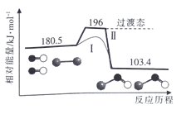

A.催化剂能提高反应物的相对能量

B.相对曲线Ⅱ，曲线Ⅰ表示加入催化剂

C.曲线Ⅱ的正反应活化能为

D.  

7.臭鼬放的臭气主要成分为，下列关于3—MBT的说法错误的是

A.1mol该分子中含有键数目为 B.沸点高于

C.该分子中C的杂化方式有两种 D.该分子中所有碳原子一定共面

8.已知：草酸晶体的熔点为101℃，分解温度为157℃；在氯化钯溶液中通入CO产生黑色沉淀。下列装置和试剂能达到实验目的的是

A.检验草酸分解产物含CO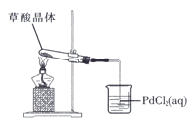

B.探究牺牲阳极法保护铁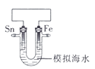

C.检验NO2是否混有溴蒸气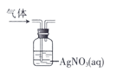

D.制备乙烯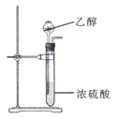

9.已知E、F、G之间的转化关系如图，下列说法正确的是

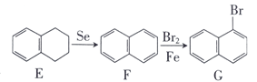

A.E、F均为苯的同系物

B.F的二氯代物有10种

C.1molF最多消耗6molH2发生加成反应

D.G能发生加成、取代、氧化和消去反应

10.工业上采用电化学法对煤进行脱硫处理，减少硫排放。脱硫原理：将氧化成，再将煤中的含硫物质（主要是）氧化为和，。模拟装置如图所示。下列说法错误的是

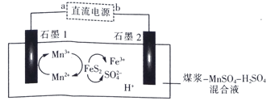

A.电极b为负极

B.石墨1上的反应式为

C.电子流向：b→石墨2，石墨1→a

D.电路上转移1.5mol电子理论上处理

11.下列实验操作、现象和结论都正确的是

|  |  |  |  |
| --- | --- | --- | --- |
| 选项 | 操作 | 现象 | 结论 |
| A | 加热溴乙烷和KOH乙醇混合液，将气体通入酸性重铬酸钾溶液中 | 重铬酸钾溶液由橙色变为绿色 | 溴乙烷一定发生消去反应生成了乙烯 |
| B | 常温下，将铝片投入浓硝酸中 | 没有明显现象 | 铝不和硝酸反应 |
| C | 向FeSO4溶液中滴加KSCN溶液 | 溶液变红色 | FeSO4已被氧化 |
| D | 在84消毒液中滴几滴酚酞溶液 | 溶液只变红色 | NaClO发生了水解反应 |

12.丹参素（结构简式如图）是中草药提取物，具有保护心肌、抑制血栓形成、降血脂、降尿酸、抗肿瘤、抗炎等功效。下列关于丹参素的说法错误的是

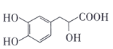

A.含极性键和非极性键

B.所有碳原子可能处于同一平面

C.含1个手性碳原子

D.1mol丹参素与NaHCO3溶液反应最多放出4molCO2

13.短周期主族元素W、X、Y、Z在周期表中相对位置如图所示，其中Z的最高化合价与最低化合价的代数和等于6。下列说法正确的是

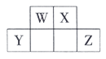

A.第一电离能：X>W

B.简单气态氢化物的还原性：Y<Z

C.原子半径：Y>W>X

D.WZ3分子空间构型为平面三角形

14.查文献知，Cu2C2（乙炔亚铜）呈红褐色，难溶于水。实验室制备原理：向亚铜氨盐溶液中通入乙炔。某小组设计实验制备乙炔亚铜：

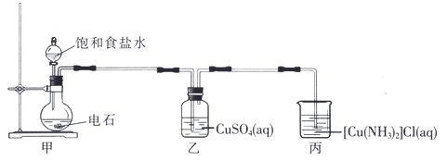

下列说法错误的是

A.饱和食盐水替代水的目的是减慢反应

B.甲装置中烧瓶可以用启普发生器替代

C.乙装置的作用是除去乙炔中H2S等杂质

D.丙装置中发生反应过程中没有电子的转移

15.已知：室温下，的电离常数为。向20mL含NaOH和浓度均为的混合溶液中滴加盐酸，有关实验数据如表：

|  |  |  |  |  |  |
| --- | --- | --- | --- | --- | --- |
| 序号 | ① | ② | ③ | ④ | ⑤ |
|  | 0 | 20 | 30 | 40 | 50 |
| 混合液pH | >7 | >7 | >7 | <7 | <7 |

下列说法正确的是

A.④溶液中，因为盐酸过量使溶液显酸性

B.①溶液中：

C.②溶液中：

D.③溶液中：

二、非选择题：本题共4小题，共55分。

16.高纯硅被誉为“信息革命的催化剂”。某小组模拟工业上用与在1357K的条件下制备高纯硅，实验装置如图所示（部分加热及夹持装置略去）：

已知：①的沸点为33.0℃，密度为；易溶于有机溶剂；能与剧烈反应；在空气中易被氧化；

②；

③银氨溶液中存在：。

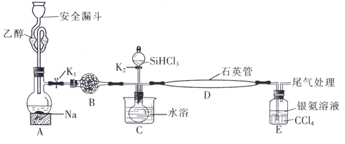

回答下列问题：.

（1）装置B中试剂宜选择_______________（填字母，单选）。

a.碱石灰 b.无水氯化钙 C.五氧化二磷 d.硅胶

（2）实验操作步骤有：

①加热装置D至1357K；

②关闭K；

③加热装置C，打开K2，滴加；

④关闭K2；

⑤打开K1，向安全漏斗中加人足量乙醇，装置A中反应一段时间。

正确的操作顺序为_______________（填序号）。

（3）E中CCl4的作用是防倒吸和_______________。“防倒吸”原理是_______________。用化学平衡原理解释银氨溶液中有白色沉淀生成：______________________________。

（4）石英管中发生反应的化学方程式为_______________________________。

（5）本实验制得高纯硅*a*g，则SiHCl3的利用率为_________________（只列计算式）。实验结束后，有同学认为根据高纯硅与消耗钠或乙醇的量也可以计算SiHCl3的利用率，这种观点_______________（填“是”或“否”）正确。

17.锌及其化合物在工农业生产及科学研究中具有广泛的用途。回答下列问题：

（1）Zn位于元素周期表的_______________区，基态Zn2+的核外电子排布式为_______________。

（2）氨基酸锌是研究最早和使用最广泛的第三代锌添加剂，该添加剂具有优良的营养功能。如图1是氨基酸锌的结构简式。

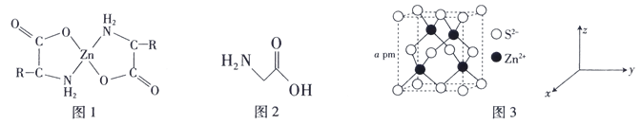

①组成氨基酸锌的C、N、O的电负性由大到小的顺序是________________。

②氨基酸锌的Zn2+形成配位键，其中提供空轨道的原子是________________。

③最简单的氨基酸是甘氨酸（结构简式如图2），其结构中π键与σ键的数量比为________________。

（3）ZnS可用于制白色颜料、玻璃、发光粉、橡胶、塑料、发光油漆等。ZnS的晶胞如图3所示。

①上图中的坐标有、，与距离最近的还有________________（填坐标）。

②占据_______________（填“八面体”或“四面体”）空隙，空隙利用率为____________%。

③ZnS的密度为________________________。

18.葡萄皮中存有具有抗衰老药和抗癌的白蔡芦醇。该物质可利用化学方法合成，利用A为起始原料的一种合成路线如下：

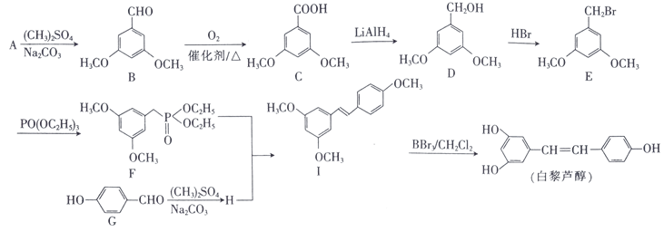

已知：

回答下列问题：

（1）白藜芦醇的分子式为______________，A的结构简式为_______________。

（2）B生成C的反应方程式为________________，E→F的反应的类型为______________。

（3）用系统命名法命名G的名称为______________。

（4）芳香族化合物W是B的同分异构体，满足下列条件的W的结构有______________种，写出其中核磁共振氢谱中峰的面积之比为1：1：2：2：2：2的结构简式：______________。

①W既能发生水解反应也能发生银镜反应；

②W能使FeCl3溶液呈紫色；

③苯环上仅有两个取代基

（5）参照上述合成路线，以G为原料（无机试剂任选），设计制备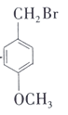的合成路线：______________________________________________________________________。

19.工业上，裂解丁烷可以获得乙烯、丙烯等化工原料。

反应1：

反应2：

已知几种烃的燃烧热如下：

|  |  |  |  |  |  |  |
| --- | --- | --- | --- | --- | --- | --- |
| 烃 | 正丁烷 | 异丁烷 | 甲烷 | 乙烷 | 乙烯 | 乙烯 |
| 燃烧热 | -2878 | -2869 | -890.3 | -1559.8 | -1411 | -2058.3 |

回答下列问题：

（1）根据上述数据计算，___________ 。

（2）稳定性：正丁烷______________异丁烷（填“大于”“小于”或“等于”）。

（3）在800℃下，甲、乙两个容器体积相等，起始投入正丁烷的物质的量相等，在不同条件下发生上述反应1：

|  |  |  |
| --- | --- | --- |
| 容器 | 甲 | 乙 |
| 反应条件 | 恒温恒容 | 恒温恒压 |
| 气体总压 |  |  |
| 丁烷转化率 |  |  |
| 平衡常数 |  |  |
| 混合气体平均摩尔质量 |  |  |

下列正确的是__________（填字母，双选）。

A. B.  C.  D. 

（4）在密闭容器中投入一定量的正丁烷，发生上述反应1和2，测定丁烷的平衡转化率与压强、温度关系如图所示。

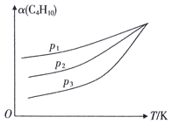

①在相同压强下，升高温度，丁烷的平衡转化率增大的原因是________________。

②比较压强大小：___________________（填“>”“<”或“=”）。

（5）某温度下，向2L恒容密闭容器中投入2mol正丁烷。假设控制反应条件，只发生反应1，达到平衡时测得CH4的体积分数为.

①下列情况表明上述反应达到平衡的是_______________（填字母，双选）。

A.混合气体的密度保持不变 B.甲烷、丙烯的生成速率相等

C.混合气体压强保持不变 D.丙烯体积分数保持不变

②该温度下，反应1的平衡常数*K*=_________________________。

（6）以惰性材料为电极，丁烷、空气在熔融盐（以Na2CO3为电解质）中构成燃料电池，能量转化率高。该电池放电时，负极反应式为_____________________________________。

2021年7月湖北省高二统一调研测试

化学参考答案

1.【答案】B

【解析】碲、镉都位于周期表第五周期，A项正确；光能转化成化学能过程中部分能量失损，转化率不可能达到100%，B项错误；推广使太阳能电池，有利于减少化石能源的使用，降低碳排放，保护环境，C项正确；铝合金属于金属材料，D项正确。

2.【答案】C

【解析】基态碳原子2p轨道有2个未成对电子，A项正确；的中子数均为9个，B项正确；基态核外电子数为6个，不是16个，C项错误；O原子容纳电子的能级为1s、2s2p，D项正确。

3.【答案】D

【解析】的N周围有3对成键电子和1对孤电子，故为杂化，A项错误；联磷不存在分子间氢键，B项错误；N的非金属性比P强，则NH3稳定性强于PH3，C项错误；白磷、氮气均为分子，是分子晶体，D项正确。

4.【答案】C

【解析】硝酸具有强氧化性，能将氧化成，正确的离子方程式为，A项错误；，正确的离子反应为，B项错误；磁性氧化铁的主要成分是四氧化三铁，溶于无氧化性酸溶液中生成铁盐和亚铁盐，C项正确；不是沉淀，D项错误。

5.【答案】D

【解析】22.4gFe相当于0.4mol，1个面心立方晶胞含4个铁原子，22.4gFe可以切割成0.1mol面心立方晶胞，A项错误；制备，时理论转移6mol电子，B项错误；酯化反应是可逆反应，C项错误；为0.5mol，释放出0.5mol中子，D项正确。

6.【答案】A

【解析】催化剂降低“过渡态”物质的相对能量，使活化能降低，A项错误；曲线I表示加入催化剂，B项正确；正反应活化能等于过渡态相对能量与反应物相对能量之差，，C项正确；反应热等于产物总能量与反应物总能量之差等于，D项正确。

7.【答案】B

【解析】1mol3—MBT中含有σ键数目为，A项正确；分子间含有氢键，增大分子间的作用力，使沸点升高，B项错误；分子中C的杂化方式有和杂化，C项正确；碳碳双键形成的是平面结构，所以该分子中所有C原子共面，D项正确。

8.【答案】C

【解析】草酸晶体先熔化，后分解，大试管口应向上倾斜，A项错误；铁比锡活泼，两者与海水组成原电池装置，铁被消耗，B项错误；溴蒸气通人硝酸银溶液中产生不溶于硝酸的淡黄色沉淀，C项正确；乙醇和浓硫酸混合时，将浓硫酸注人乙醇中，并加热至170C时制备乙烯，D项错误。

9.【答案】B

【解析】E、F都不是苯的同系物，A项错误；F的二氯代物有10种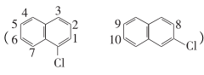，B项正确；1molF最多需要5molH2发生加成反应，C项错误；G不能发生消去反应，D项错误。

10.【答案】B

【解析】根据物质转化关系及元素化合价变化知，石墨1为阳极，阳极与电源正极相连，a极为正极，b极为负极，A项正确；阳极上发生氧化反应：，B项错误；电子由电源的负极流向电解池的阴极，离子在电解池中迁移，电子由阳极向电源正极迁移，C项正确；根据反应式知，氧化1molFeS2（相当于120g）时转移15mol电子，即电路上转移1.5mol电子理论上处理12.0gFeS2，D项正确。

11.【答案】C

【解析】挥发出来的乙醇与重铬酸钾反应，使后者的溶液变色，A项错误；铝片与浓硝酸发生钝化，钝化实质是氧化还原反应，B项错误；亚铁离子在空气中被氧化铁离子，C项正确；84消毒液呈碱性、强氧化性和漂白性，滴加酚酞，溶液先变红色，后褪色，D项错误。

12.【答案】D

【解析】C—H、C—0、O—H、C=O均为极性键，C—C为非极性键，A项正确；苯环及与苯环直接相连的碳原子（7个）一定共平面，通过如图碳碳单键的旋转，可使羧基碳原子和与羧基相连的碳原子在苯环平面内，B项正确；与羧基相连的碳原子为手性碳原子，C项正确；丹参素分子中只有—COOH能与NaHCO3反应生成CO2，D项错误。

13.【答案】C.

【解析】依题意，Z为氯元素，由Z推知W为氮元素，X为氧元素，Y为硅元素。基态氮原子的电子排布式为1s2s32p3，N的第一电离能大于O，A项错误；SiH4的还原性比HCl强，B项错误；同族元素的原子半径从上到下依次增大，同周期元素的原子半径从左到右依次减小（稀有气体除外），故原子半径：Si>N>O，C项正确；NCl3分子中N的价层有4个电子对，其中3个成键电子对，1个孤电子对，空间构型为三角锥形，D项错误。

14.【答案】B

【解析】电石主要成分是碳化钙，含少量硫化钙等杂质，为了减缓碳化钙与水反应，常用饱和食盐水替代水，A项正确；不能用启普发生器替代烧瓶，因为启普发生器的器壁厚，散热慢，易发生危险，B项错误；电石与水反应生成的乙炔中混有硫化氢，用硫酸铜溶液除去硫化氢，C项正确；丙装置中发生反应：，元素化合价都没有变化，不属于氧化还原反应，D项正确。

15.【答案】B

【解析】向含氨水、氢氧化钠的混合液中加入盐酸，氢氧化钠优先发生中和反应。分析相关数据知，④中氨水、氢氧化钠恰好与盐酸反应生成和，水解使溶液显酸性，A项错误；①溶液中，，，，，B项正确；②中氢氧化钠恰好完全反应，氨水未反应，根据物料守恒知，，C项错误；③中氨水恰好反应一半，溶质为NaCl、和，故，D项错误。

16.【答案】（1）b（1分）

（2）⑤③①④②（写成⑤①③④②也给分）（2分）

（3）吸收（1分）HCl不溶于，装置内气压不会减小；当HCl逸入银氨溶液被吸收等（2分）通入HCl，HCl与反应，平衡正向移动，、均增大，导致等（2分）

（4）（2分）

（5）（2分）否（1分）

【解析】（1）依题意，乙醇蒸气被无水氯化钙吸收，除去氢气中乙醇蒸气。

（2）根据提示信息，实验前排尽装置内空气；主反应是两种气体在高温下反应。实验操作步骤依次为制备氢气、气化SiHCl3、制备硅、停止通人SiHCl3、停止通入氢气。

（3）E装置有三个功能：吸收氯化氢、防倒吸、吸收SiHCI3；“防倒吸”原理是氯化氢不溶于四氯化碳，当氯化氢进入四氯化碳层时装置内气压不会剧减，故不会倒吸。根据平衡移动原理，，使平衡逆向移动，银离子浓度增大，导致离子积大于氯化银溶度积，故生成氯化银。

（4）依题意，和反应在1357K下生成Si和HCl。

（5），原料中含硅质量：，故利用率：。由于钠和乙醇生成的氢气有三个功能：排尽装置内空气、作还原剂、作保护气（停止加热后继续通人氢气），实际作还原剂的氢气质量是未知量，故不能根据钠或乙醇的量计算的利用率。

17.【答案】（1）ds（1分，答“金属”不得分）或（1分）

（2）①0>N>C（1分）②Zn（或锌原子，1分）③1：9（2分）

（3）①、（两个答案不考虑顺序，2分）②四面体（1分）50（2分）③（3分）

【解析】（1）Zn的价电子排布式是，故为ds区。Zn原子核外30个电子，失去4s能级中2个电子，变为28个电子，其离子的电子排布式为或。

（2）①C、N、O为同周期元素，从左到右，电负性逐渐增大，即电负性：O>N>C。②该氨基酸锌中锌原子形成的配合物中，Zn提供空轨道。③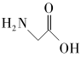中含2个N—H、1个N—C、2个C—H、1个C—C、1个C=O、1个C—O、1个O—H，其中C=O中含1个π键和1个σ键，故π键与σ键数目之比为1：9。

（3）①选取坐标原点的后，与该原点最近的的坐标分别为、、。②立方体顶点和与该顶点相交的三个面上的中心点构成四面体，这种四面体共有8个，填充在其中4个四面体中，故空隙利用率为50%。③由ZnS晶胞中两种离子的位置关系可知，1个晶胞中含4个、4个，故1mol晶胞的质量，则1个晶胞的质量为，而一个晶胞的体积，则Zn的密度。

18.【答案】（1）（1分）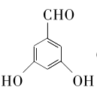（2分）

（2）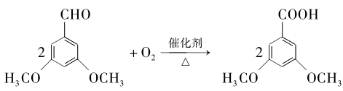（2分）取代反应（1分）

（3）4-羟基苯甲醛（2分）

（4）6（2分）（1分）

（5）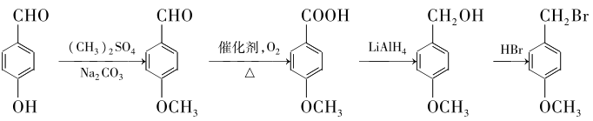（3分）

【解析】（1）根据白藜芦醇的结构简式得起分子式为C14H12O3，根据已知与B的结构简式得出A的结构简式为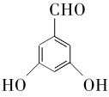。

（2）B生成C为醛基的氧化，反应方程式为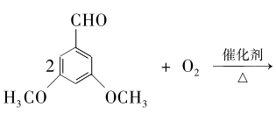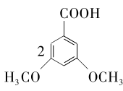，E→F的反应的类型为取代反应。

（3）醛基为一号位，所以G是4-羟基苯甲醛。

（4）根据附加条件的限制，可以得出符合条件的有机物分子结构有（邻位、间位、对位三种）、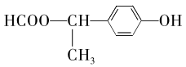（邻位、间位、对位三种），共有6种。其中的核磁共振氢谱中峰的面积之比为1：1：2：2：2：2。

（5）根据题中合成路线，以G为原料制备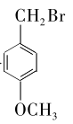的合成路线为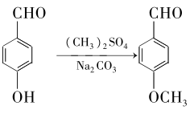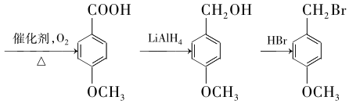。

19.【答案】（1）+70.6（2分）

（2）小于（1分）

（3）B、D（2分）

（4）①反应1和反应2的正反应都是吸热反应，其他条件不变，升温，平衡向正反应方向移动（1分）

②< <（每空1分）

（5）①C、D（2分）②0.5mol·L-1（未写单位也给分，2分）

（6）（2分）

【解析】（1）①（1）

②（1）

③（1）

根据盖斯定律，①-②-③得：

 

（2）（1） 

 

故正丁烷的相对能量高于异丁烷，正丁烷比异丁T烷活泼。即异丁烷比正丁烷稳定。

（3）以甲为参照，该反应的正反应是气体分子数增大的反应，随着反应进行，甲容器内气压增大，如果保持恒压，甲容器减压转化成乙容器，故，A项错误；减压，平衡向正反应方向移动，转化率增大，，B项正确；温度不变，平衡常数不变，C项错误；减压，平衡向正反应方向移动，气体总物质的量增大，故气体平均摩尔质量减小，，D项正确。所以，选B、D。

（4）①反应1和反应2的正反应都是吸热反应，其他条件相同时，升温，平衡向正反应方向移动，丁烷的平衡转化率增大。②反应1和反应2的正反应都是气体物质的量增大的反应，根据图像，在相同温度下，增大压强，平衡向逆反应方向移动，丁烷转化率减小，故。

（5）①反应1的反应物和产物都是气体，在恒温恒容条件下气体密度始终不变，A项错误；甲烷、丙烯均属于产物，两者的化学计量数相同，无论是否达到平衡，它们的生成速率始终相等，B项错误；在恒容恒温下，气体分子数逐渐增多，气体压强由小到大，当压强不变时达到平衡，C项正确；丙烯体积分数由0逐渐增大，丙烯体积分数不变时表明达到平衡，D项正确。所以，选C、D。

②利用“三段式”：

反应1： 

起始浓度：1.0 0 0

转化浓度：  

平衡浓度：  

依题意，解得：。平衡体系中各组分的浓度分别是，。。

（6）以熔融碳酸盐为电解质，丁烷-空气燃烧电池中，负极上丁烷发生氧化反应生成二氧化碳和水，计算化合价时将丁烷看成整体，C共显-10价，所以，1mol丁烷发生氧化反应，失去26mol电子。电极反应式为。